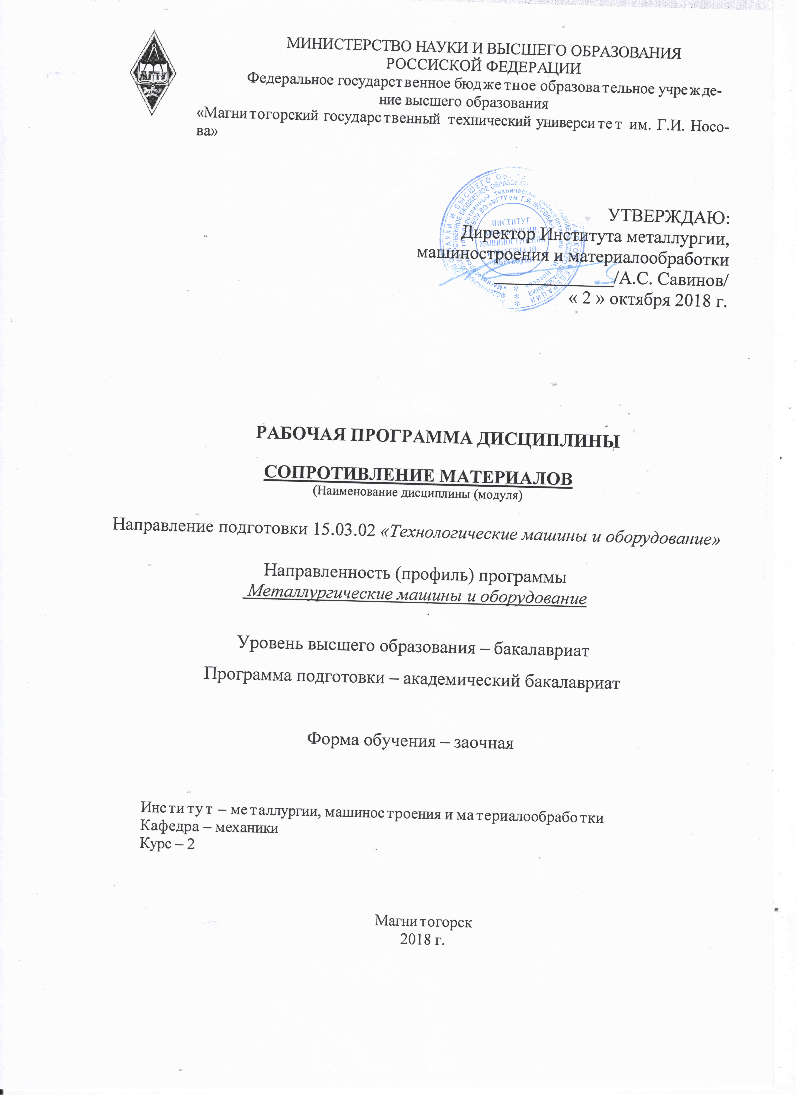
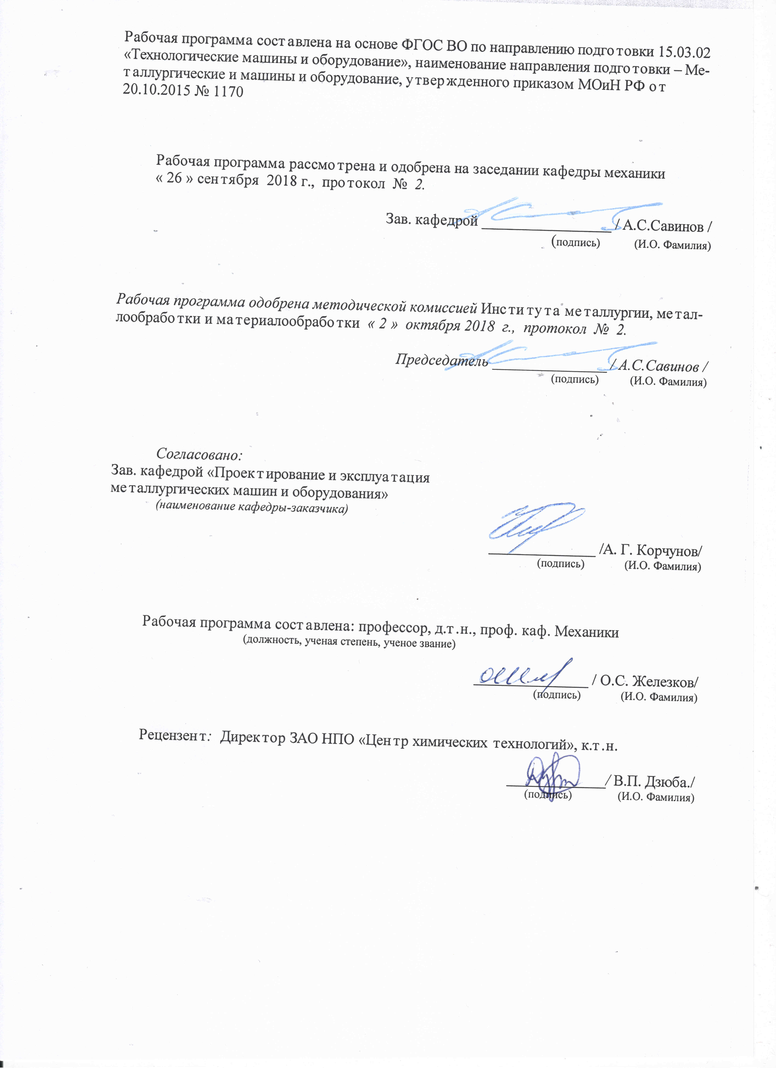

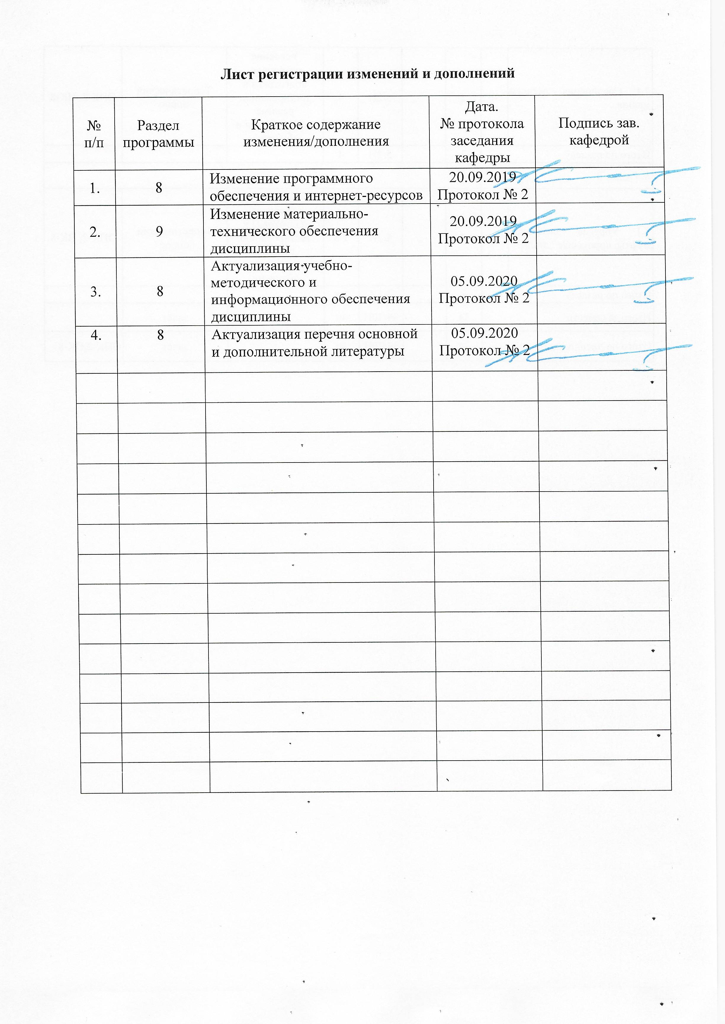

1 Цели освоения дисциплины
Целями освоения дисциплины «Сопротивление материалов» является освоение первоначальных практических и теоретических основ расчета напряженного состояния тела при различных деформациях, а также формирование профессиональных компетенций в соответствии с требованиями ФГОС ВПО по направлению подготовки «Технологические машины и оборудование».

2 Место дисциплины в структуре образовательной программы
подготовки бакалавра
Дисциплина Б1.Б.13 «Сопротивление материалов» входит в базовую часть блока 1 образовательной программы.

Для изучения дисциплины необходимы знания (умения, владения), сформированные в результате изучения

Б1.Б.09 Математики;

Б1.Б.10 Физики;

Б1.Б.13 Информатики;

Б1.Б.14 Теоретической механики.
Знания (умения, владения), полученные при изучении данной дисциплины будут необходимы для изучения таких дисциплин, как:
Б1.В.13 Детали машин;
Б1.В.05 САПР технологических процессов;
Б1.В.02 Проектная деятельность.

3 Компетенции обучающегося, формируемые в результате освоения
дисциплины (модуля) и планируемые результаты обучения
В результате освоения дисциплины (модуля) «Сопротивление материалов» обучающийся должен обладать следующими компетенциями:
Структурный  элемент  компетенции | Планируемые результаты обучения
ОПК-2 – владением достаточными для профессиональной деятельности навыками работы с персональным компьютером.
знать | методы расчета статически определимых и статически неопределимых стержневых систем на силовые воздействия
уметь | определять линейные перемещения и углы поворота поперечных сечений в балках и рамах при изгибе, нормальные напряжения в случаях сложного сопротивления и при продольном изгибе
владеть | навыками в построении эпюр внутренних усилий, перемещений в статически определимых балках и рамах при изгибе, в оценке прочности стержней в случае простых деформаций, сложного сопротивления, при продольном изгибе
ПК-5 – способностью принимать участие в работах по расчету и проектированию деталей и узлов машиностроительных конструкций в соответствии с техническими заданиями и использованием стандартных средств автоматизации проектирования
знать | основные положения, гипотезы сопротивления материалов, аналитические и экспериментальные методы определения перемещений при изгибе; оценки прочности при простых и сложном сопротивлении, продольном изгибе
уметь | уметь рассчитать и спроектировать деталь или узел машиностроительных конструкций;
владеть | навыками в построении эпюр внутренних усилий в статически неопределимых рамах

4 Структура и содержание дисциплины (модуля)

Общая трудоемкость дисциплины составляет 3 зачетные единицы 108 акад. часов, в том числе:
- контактная работа – 13 акад. часов:
- аудиторная – 12 акад. часов;
- внеаудиторная – 1 акад. часов
- самостоятельная работа – 91,1 акад. часов;
- подготовка к зачету – 3,9 акад. часов;

Раздел/ тема дисциплины | Курс | Аудиторная контактная работа (в акад. часах) |  |  | Самостоятельна я работа (в акад. часах) | Вид самостоятельной работы | Форма текущего контроля успеваемости и промежуточной аттестации | Код  структурный элемент компетенции
Раздел/ тема дисциплины | Курс | лекции | .лабораторные  занятия | практические занятия
1.Общие положения. Прочность. Жесткость. Устойчивость. Внешние и внутренние силы. Метод сечений. Напряжения. Основные гипотезы и допущения. | 2 | 1 |  | 1 | 4 | Изучение теоретических положений |  | ОПК-2(зув),  ПК-5(зув)
2.Основы расчета на прочность.  Растяжение-сжатие. Напряжение и перемещения. Закон Гука. Механические характеристики и свойства материалов. Твердость. | 2 | 1 |  | 1 | 15 | Выполнение КР-1 «Построение эпюр ВСФ в статически определи-мых стержневых системах» | Теоретический опрос | ОПК-2(зув),  ПК-5(зув)
3.Геометрические характеристики плоских сечений. Изгиб. Понятие о чистом изгибе. Теорема Журавского. Напряжения при изгибе. Изгибающий момент и поперечная сила Расчет на прочность. | 2 | 1 |  | 1/1И | 25 | Выполнение КР- 2 «Геометрические характеристики поперечных сечений | Теоретический  опрос, собеседование | ОПК-2(зув),  ПК-5(зув)
4.Чистый сдвиг. Абсолютный и относительный сдвиг. Закон Гука для деформации чистого сдвига. Модуль  упругости второго рода. Условия прочности при срезе. Кручение круглого стержня. Угол закручивания.  Расчет на прочность и жесткость при кручении. Относительный угол  закручивания. | 2 | 1 |  | 1/И | 18 | Выполнение КР- 3 «Прямой поперечный изгиб. Расчеты на прочность» | Теоретический  опрос, собеседование
5.Сложное сопротивление. Понятие о теориях прочности. Косой изгиб.  Изгиб с растяжением. Изгиб с круче-нием.. | 2 | 1 |  | 1 | 17 | Изучение теоретических положений | Теоретический  опрос, собеседование | ОПК-2(зув),  ПК-5(зув)
6.Устойчивость сжатых стержней.  Усталостная прочность. | 2 | 1 |  |  | 12,1 | Изучение теоретических положений | Теоретический  опрос, собеседование | ОПК-2(зув),  ПК-5(зув)
Итого за курс | 2 | 6 |  | 6/2И | 91,1 |  | Зачет | ОПК-2  ПК-5
Итого по дисциплине | 2 | 6 |  | 6/2И | 91,1 |  | Зачет | ОПК-2  ПК-5

Образовательные и информационные технологии
Для реализации предусмотренных видов учебной работы в качестве образовательных технологий в преподавании дисциплины «Сопротивление материалов» используются традиционная и модульно - компетентностная технологии.
Передача необходимых теоретических знаний и формирование основных представлений по курсу «Прикладная механика» происходит с использованием мультимедийного оборудования. Лекции проходят в традиционной форме, в форме лекций-консультаций и проблемных лекций. Теоретический материал на проблемных лекциях является результатом усвоения полученной информации посредством постановки проблемного вопроса и поиска путей его решения. На лекциях – консультациях изложение нового материала сопровождается постановкой вопросов и дискуссией в поисках ответов на эти вопросы.
Часть практических занятий ведутся в интерактивной форме: учебная дискуссия, эвристическая беседа, обучение на основе опыта.
Самостоятельная работа стимулирует обучающихся в процессе подготовки домашних заданий (РГР), при решении задач на практических занятиях, при подготовке к контрольным работам и итоговой аттестации.
Способы, применяемые для достижения цели:
– однотипное структурирование лекционного материала работ и самостоятельных работ;
– последовательное проведение практических работ вслед за лекциями, посвященных программам ЭВМ по данным работам.
Передовые технологии, применяемые для достижения цели:
– проектный подход (группа обучающихся разбивается на пары, которым выдается комплексное задание);
– на лекциях используется компьютер с проектором для отображения программ ЭВМ и приемов работы с ними.

6 Учебно-методическое обеспечение самостоятельной работы обучающихся
По дисциплине «Сопротивление материалов» предусмотрено выполнение контрольных и аудиторных самостоятельных работ обучающихся.
Аудиторная самостоятельная работа студентов предполагает решение контрольных задач на практических занятиях.

Примерные контрольные з работы (КР):

КР № 1 «Построение эпюр ВСФ в статически определимых стержневых системах»
Задача 1. Для статически определимого стержня ступенчато постоянного сечения по схеме при заданных осевых нагрузках и геометрических размерах, требуется:
1. Определить опорную реакцию в месте закрепления стержня.
2. Вычислить значения продольных сил и нормальных напряжений в характерных сечениях и построить эпюры этих величин.
3. Найти величины абсолютных удлинений (укорочений) участков стержня и величину общего удлинения (укорочения) стержня в целом.
К_{З.П}
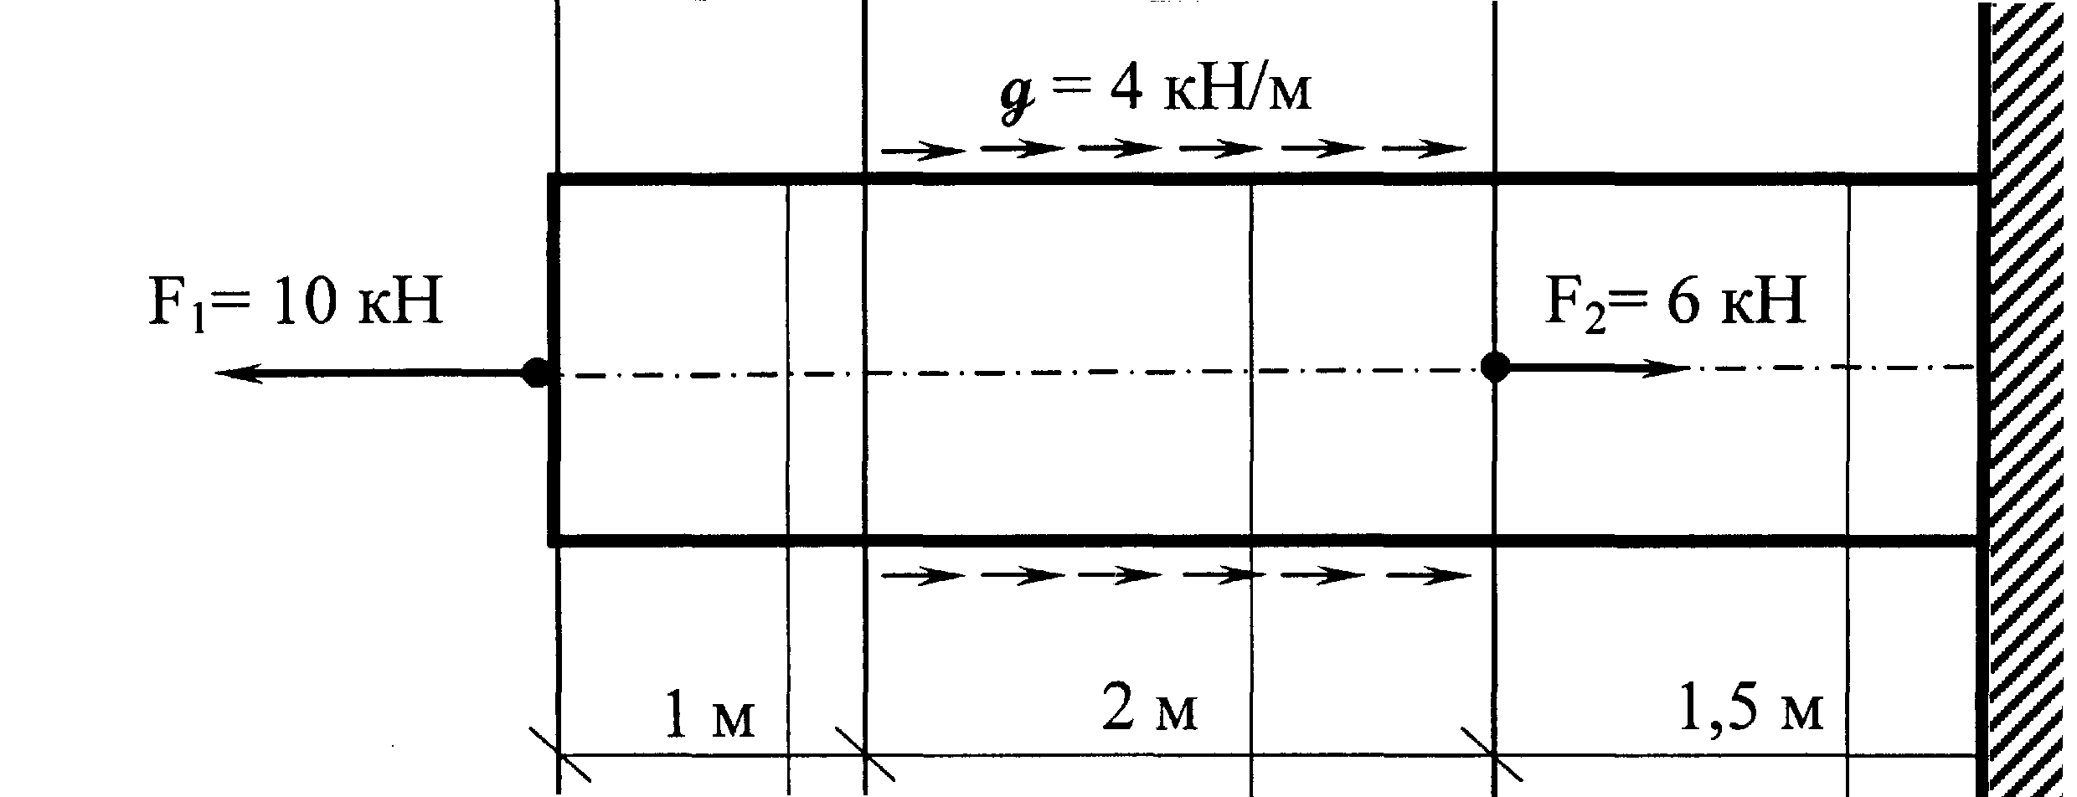

Задача 2. Построить эпюру крутящих моментов и углов закручивания;
найти наибольший относительный угол закручивания. Дано: а= 2 м; в= 3 м; с= 1 м; М₁= 5 кНм; М₂= 3 кНм; М₃= 6 кНм; М₄= 2 кНм
INCLUDEPICTURE "http://www.soprmat.kstu.ru/gfx/pr/4-1.GIF" \* MERGEFORMATINET INCLUDEPICTURE "http://www.soprmat.kstu.ru/gfx/pr/4-1.GIF" \* MERGEFORMATINET INCLUDEPICTURE "http://www.soprmat.kstu.ru/gfx/pr/4-1.GIF" \* MERGEFORMATINET INCLUDEPICTURE "http://www.soprmat.kstu.ru/gfx/pr/4-1.GIF" \* MERGEFORMATINET INCLUDEPICTURE "http://www.soprmat.kstu.ru/gfx/pr/4-1.GIF" \* MERGEFORMATINET INCLUDEPICTURE "http://www.soprmat.kstu.ru/gfx/pr/4-1.GIF" \* MERGEFORMATINET INCLUDEPICTURE "http://www.soprmat.kstu.ru/gfx/pr/4-1.GIF" \* MERGEFORMATINET INCLUDEPICTURE "http://www.soprmat.kstu.ru/gfx/pr/4-1.GIF" \* MERGEFORMATINET INCLUDEPICTURE "http://www.soprmat.kstu.ru/gfx/pr/4-1.GIF" \* MERGEFORMATINET INCLUDEPICTURE "http://www.soprmat.kstu.ru/gfx/pr/4-1.GIF" \* MERGEFORMATINET 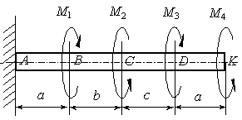

Задача 3. Построить эпюру поперечных сил и изгибающих моментов для консольной балки при а₁=2 м; l₁=4 м; q= 10 кН/м; m=2 кНм.
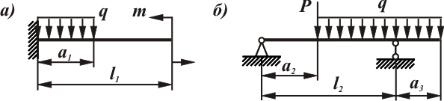

Задача 4. Построить эпюру поперечных сил и изгибающих моментов для балки на двух опорах а₂=1 м; а₃=2 м; l₂=4 м; q= 10 кН/м; Р=3 кН.

Задача 5. Построить эпюру изгибающих моментов, продольных и поперечных сил для рамы.

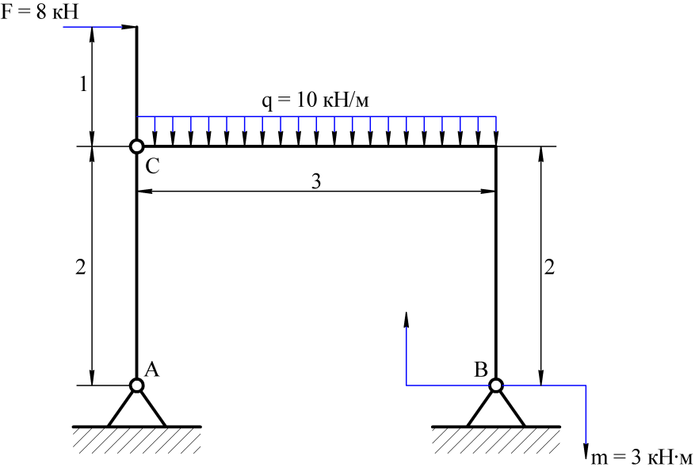
КР №2 «Геометрические характеристики поперечных сечений стержней»

Для несимметричного сечения при заданных размерах, требуется:
- определить положение центра тяжести;
- вычислить осевые и центробежные моменты инерции относительно центральных осей;
- определить положение главных центральных осей инерции и величины главных моментов инерции;
- построить круг инерции и определить графически величины главных моментов инерции и направления главных центральных осей.

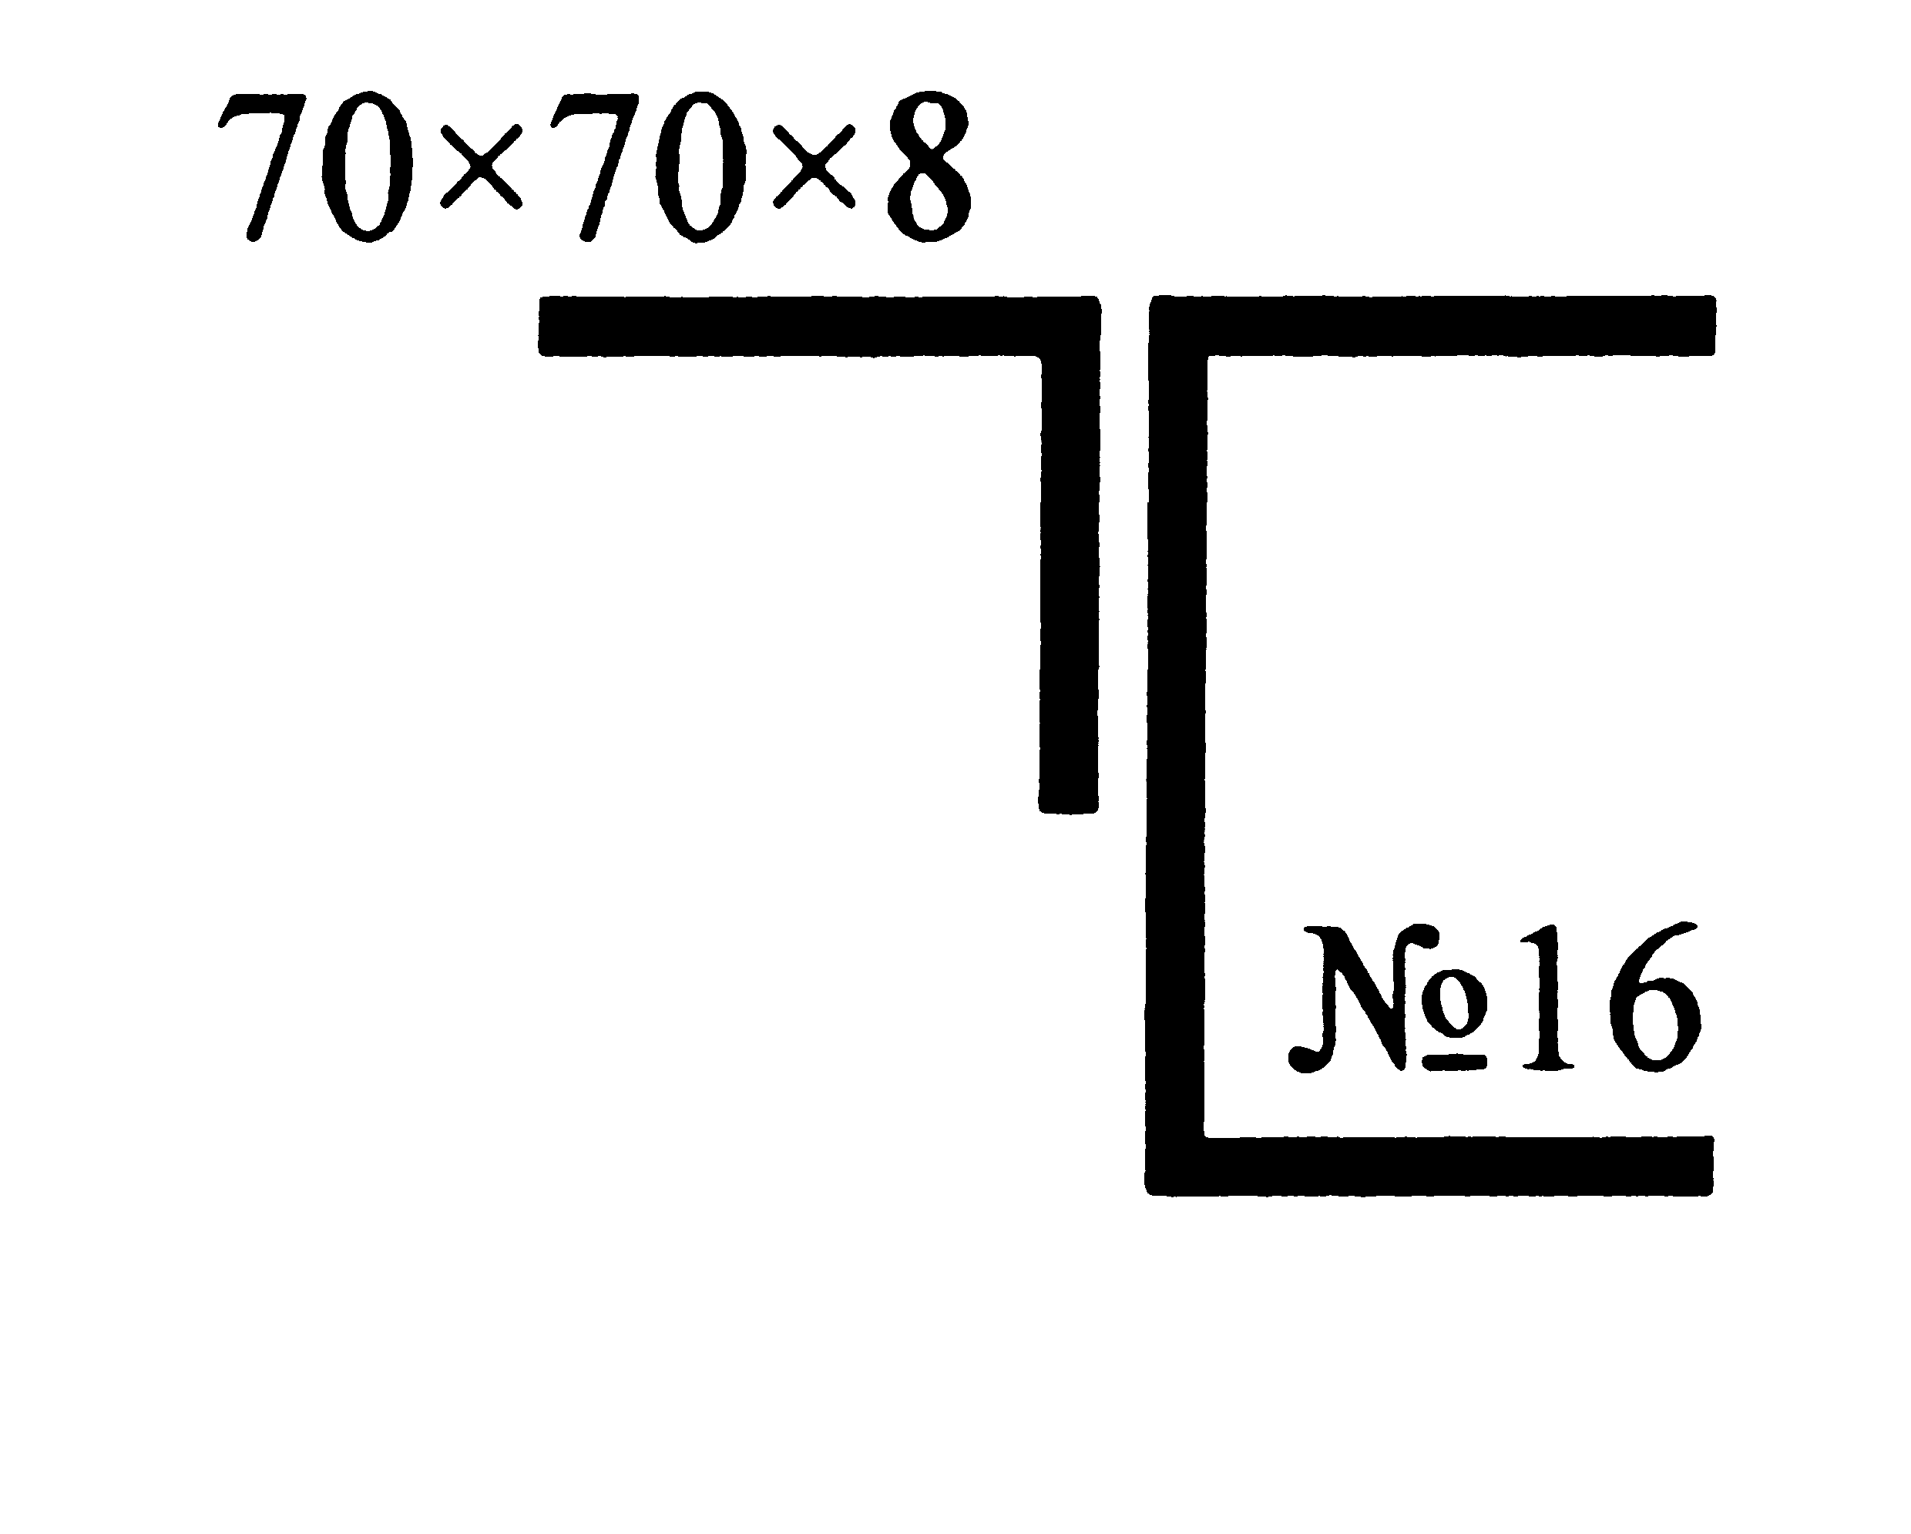
КР №3 «Прямой поперечный изгиб. Расчеты на прочность»

Рассчитать на прочность по методу предельных состояний двутавровую прокатную балку при а=2 м; b=1 м; c=2 м;q= 10 кН/м; М₀=2 кНм; F=8 кН. Материал балки сталь Ст 3. Предел текучести σт = 240 МПа, расчетное сопротивление по пределу текучести R= 210 МПа, расчетное сопротивление при сдвиге Rs = 130 МПа. Коэффициент условий работы γс = 0,9. Коэффициент надежности по нагрузке γf = 1,2.
- Подобрать сечение балки из двутавра, используя условие прочности по первой группе предельных состояний.
- Для сечения балки, в котором действует наибольший изгибающий момент, построить эпюру нормальных напряжений и проверить выполнение условия прочности по нормальным напряжениям.

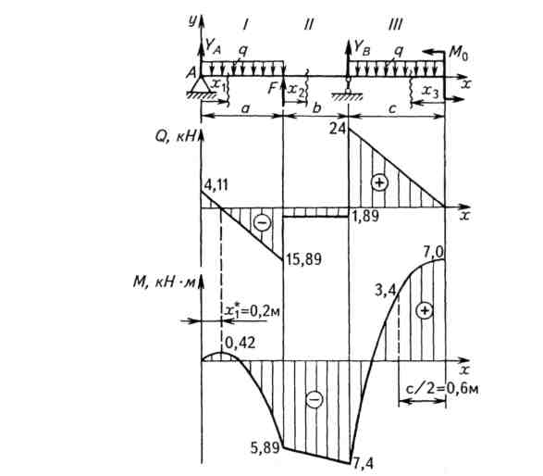
7 Оценочные средства для проведения промежуточной аттестации

а) Планируемые результаты обучения и оценочные средства для проведения промежуточной аттестации
Промежуточная аттестация имеет целью определить степень достижения запланированных результатов обучения по дисциплине «Сопротивление материалов» и проводится в форме зачета на 2 курсе.

Структурный элемент  компетенции | Планируемые результаты обучения | Оценочные средства
ОПК-2 способностью решать стандартные задачи профессиональной деятельности на основе информационной и библиографической культуры с применением информационно-коммуникационных технологий и с учетом основных требований информационной безопасности

Знать | методы расчета статически определимых и статически неопределимых стержневых систем на силовые воздействия | Перечень теоретических вопросов к зачету:  - Цель и задачи курса "Сопротивление материалов" и его связь с другими дисциплинами.  - Свойства, которыми наделяется основная модель твердого деформируемого тела в механике.  - Характерные формы элементов конструкций. Виды основных деформаций стержня.  - Внешние силы. Отличие во взгляде на внешние силы в сопротивлении материалов и в теоретической механике. Внутренние силы. Метод сечений. Понятие о напряжении, его компоненты.  - Закон Гука для материала. Принцип Сен-Венана. Принцип независимости действия сил. Условия его применимости.  - Внутреннее усилие при осевом растяжении (сжатии) прямоосного призматического стержня. Эпюра продольной силы и характерные особенности ее очертания.  - Вывод формулы для нормального напряжения в поперечных сечениях стержня при растяжении (сжатии). Основная гипотеза.  - Условие прочности при растяжении (сжатии) и задачи, решаемые с его помощью. Допускаемое напряжение, коэффициент запаса по прочности.  - Продольная и поперечная деформации при растяжении (сжатии). Упругие постоянные материала. Закон Гука для осевой деформации стержня. Формула для определения абсолютной деформации при осевом растяжении (сжатии)  - Анализ напряженно-деформированного состояния в окрестности точки тела.  - Понятие главных напряжений. Экстремальность главных напряжений. Экстремальные значения касательных напряжений.  - Закон парности касательных напряжений.  - Обобщенный закон Гука для изотропного материала.  - Понятие о хрупком и вязком разрушении материала. Теории прочности для хрупкого состояния материала (I и II теории). Основные гипотезы. Эквивалентные напряжения по первой и второй теориям прочности.  - Теории пластического деформирования (III и IV теории). Основные гипотезы. Эквивалентные напряжения по третьей и четвертой теориям прочности.  - Сдвиг. Чистый сдвиг. Закон Гука при чистом сдвиге. Связь между упругими постоянными изотропного материала.  - Кручение. Понятие о кручении вала. Внутренние усилия при кручении. Построение эпюры крутящего момента.  - Вывод формулы для касательного напряжения в поперечном сечении вала кругового сечения. Основные гипотезы.  - Условие прочности при кручении. Полярный момент сопротивления. Подбор сечения вала по условию прочности.
Уметь | определять линейные перемещения и углы поворота поперечных сечений в балках и рамах при изгибе, нормальные напряжения в случаях сложного сопротивления и при продольном изгибе | Примерное практическое задание для зачета:  Статически определимая рама, расчетная схема которой показана на рисунке, загружена внешней нагрузкой. Т р е б у е т с я :  1. Определить опорные реакции.  2. Записать выражения для определения внутренних силовых факторов M_{z}, Q_{y} и N на каждом из участков рамы.  3. Построить эпюры внутренних силовых факторов M_{z}, Q_{y} и N.  4. Выполнить проверку равновесия узлов рамы.
 |  | 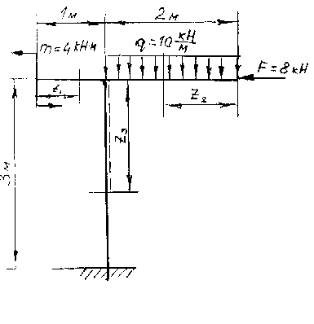
Владеть | навыками в построении эпюр внутренних усилий, перемещений в статически определимых балках и рамах при изгибе, в оценке прочности стержней в случае простых деформаций, сложного сопротивления, при продольном изгибе | Примерное практическое задание для зачета:  Статически определимая балка, расчетная схема которой показана на рисунке, загружена внешней нагрузкой. При а = 1м и q= 10 кН/м требуется:  1. Определить опорные реакции.  2. Записать выражения для определения внутренних силовых факторов M_{z} и Q_{y} на каждом из участков.  3. Построить эпюры внутренних силовых факторов M_{z} и Q_{y}.  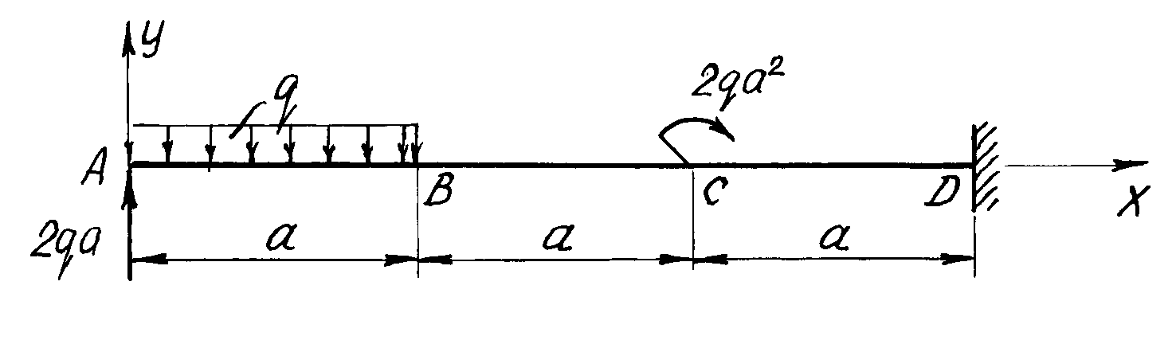
ПК-5 способностью принимать участие в работах по расчету и проектированию деталей и узлов машиностроительных конструкций в соответствии с техническими заданиями и использованием стандартных средств автоматизации проектирования
Знать | основные положения, гипотезы сопротивления материалов, аналитические и экспериментальные методы определения перемещений при изгибе; оценки прочности при простых и сложном сопротивлении, продольном изгибе | Примерное практическое задание  Раскрыть статическую неопределимость методом сил и построить эпюры ВСФ  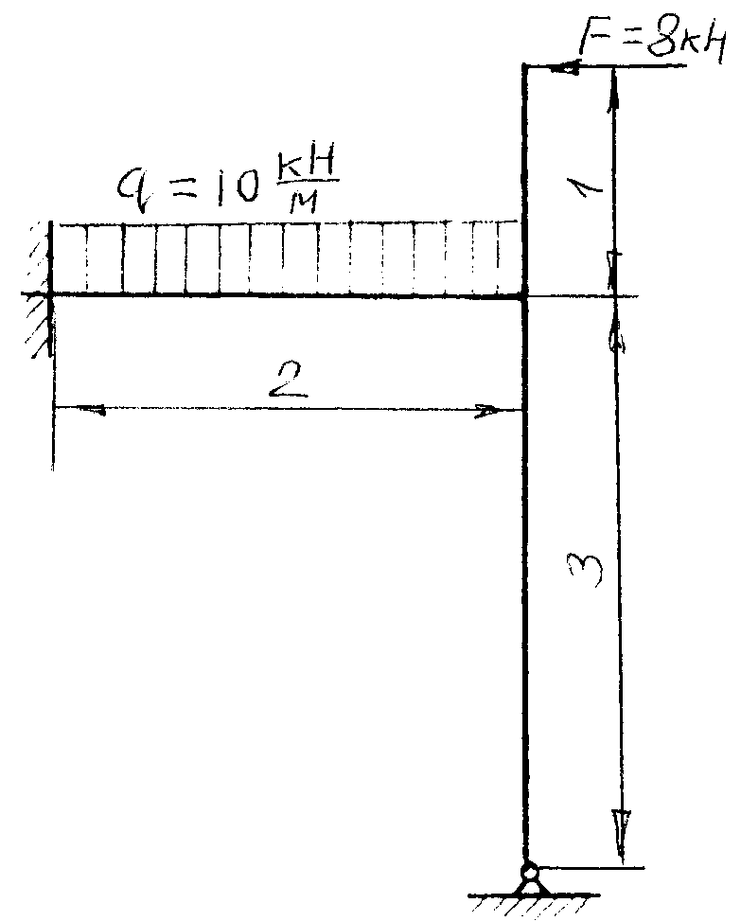
Уметь | уметь рассчитать и спроектировать деталь или узел машиностроительных конструкций | Примерное практическое задание  Подобрать поперечное сечение в виде треугольника из стали при допускаемых напряжениях $\left[σ\right]$= 100 МПа  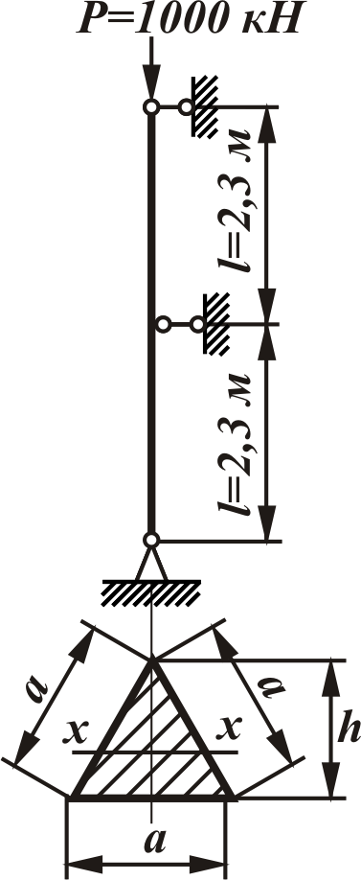
Владеть | навыками в построении эпюр внутренних усилий в статически неопределимых рамах | Перечень теоретических вопросов к зачету:  - Понятие о рациональной форме поперечных сечений балок, изготовленных из материала одинаково (или по-разному) сопротивляющегося растяжению и сжатию.  - Деформации при плоском изгибе. Дифференциальное уравнение изогнутой оси балки (точное и приближенное) второго порядка.  - Общий интеграл приближенного дифференциального уравнения изогнутой оси балки с одним участком. Граничные условия. Начальные параметры. 4  - Определение перемещений в балках с двумя и более участками. Метод начальных параметров сечения.  - Понятие о рациональной форме поперечных сечений балок, изготовленных из материала одинаково (или по-разному) сопротивляющегося растяжению и сжатию.  - Деформации при плоском изгибе. Дифференциальное уравнение изогнутой оси балки (точное и приближенное) второго порядка.  - Общий интеграл приближенного дифференциального уравнения изогнутой оси балки с одним участком. Граничные условия.  - Определение перемещений в балках и рамах методом Максвелла-Мора. Прием Верещагина.  - Сложное сопротивление. Косой изгиб. Определение напряжений. Условие прочности. Подбор сечений. Определение перемещений.  - Внецентренное растяжение и сжатие. Определение напряжений. Подбор сечений. Нулевая линия.  - Практический расчет сжатого стержня на устойчивость.  Примерное практическое задания для зачета:  Статически неопределимая рама, расчетная схема которой показана на рисунке, загружена внешней нагрузкой. Т р е б у е т с я :  1. Построить эпюры внутренних усилий M z, Qy и N.  2. Выполнить проверку равновесия узлов рамы.  3. Подобрать двутавровое сечение из стали с [σ]=160МПа

б) Порядок проведения промежуточной аттестации, показатели и критерии оценивания:

Промежуточная аттестация по дисциплине «Сопротивление материалов» включает теоретические вопросы, позволяющие оценить уровень усвоения обучающимися знаний, и практические задания, выявляющие степень сформированности умений и владений, проводится в форме зачета.
Критерии оценки (в соответствии с формируемыми компетенциями и планируемыми результатами обучения) при сдаче зачета:
– на оценку «зачтено» – обучающийся должен показать знания на уровне воспроизведения и объяснения информации, интеллектуальные навыки решения простых задач;
– на оценку «не зачтено» – обучающийся не может показать знания на уровне воспроизведения и объяснения информации, не может показать интеллектуальные навыки решения простых задач.

8 Учебно-методическое и информационное обеспечение дисциплины (модуля)
а) Основная литература:
- Ибрагимов, Ф. Г. Механика деформируемых стержней : учебное пособие [для вузов] / Ф. Г. Ибрагимов, А. С. Постникова ; МГТУ. - Магнитогорск : МГТУ, 2019. - 1 электрон. опт. диск (CD-ROM). - Загл. с титул. экрана. - URL : https://magtu.informsystema.ru/uploader/fileUpload?name=3877.pdf&show=dcatalogues/1/1530012/3877.pdf&view=true (дата обращения: 14.05.2020). - Макрообъект. - ISBN 978-5-9967-1504-6. - Текст : электронный. - Сведения доступны также на CD-ROM.
- Статически неопределимые системы : учебное пособие / Д. Я. Дьяченко, О. С. Железков,С. В. Конев и др. ; МГТУ. - Магнитогорск : МГТУ, 2017. - 1 электрон. опт. диск (CD-ROM). - Загл. с титул. экрана. - URL: https://magtu.informsystema.ru/uploader/fileUpload?name=3174.pdf&show=dcatalogues/1/1136586/3174.pdf&view=true (дата обращения: 23.10.2020). - Макрообъект. - Текст : электронный. - Сведения доступны также на CD-ROM.

б) Дополнительная литература:
- Яременко, В. Н. Построение эпюр внутренних усилий: сборник задач для выполнения расчетно-графической работы № 1 по дисциплине "Сопротивление материалов" для студентов всех специальностей : практикум / В. Н. Яременко, И. В. Иванова ; Магнитогорский гос. технический ун-т им. Г. И. Носова. - Магнитогорск : МГТУ им. Г. И. Носова, 2013. - 1 CD-ROM. - Загл. с титул. экрана. - URL : https://magtu.informsystema.ru/uploader/fileUpload?name=4237.pdf&show=dcatalogues/1/1538922/4237.pdf&view=true (дата обращения: 23.10.2020). - Макрообъект. - Текст : электронный. - Сведения доступны также на CD-ROM.
- Савинов, А. С. Практикум по сопротивлению материалов : практикум / А. С. Савинов, О. А. Осипова, А. С. Постникова ; МГТУ. - Магнитогорск : МГТУ, 2017. - 1 электрон. опт. диск (CD-ROM). - Загл. с титул. экрана. - URL: https://magtu.informsystema.ru/uploader/fileUpload?name=3242.pdf&show=dcatalogues/1/1137007/3242.pdf&view=true (дата обращения: 23.10.2020). - Макрообъект. - Текст : электронный. - Сведения доступны также на CD-ROM.
- Дьяченко, Д. Я. Сопротивление материалов : практикум / Д. Я. Дьяченко ; МГТУ. - Магнитогорск, 2014. - 97 с. : ил., табл. - URL: https://magtu.informsystema.ru/uploader/fileUpload?name=800.pdf&show=dcatalogues/1/1116021/800.pdf&view=true (дата обращения: 23.10.2020). - Макрообъект. - Текст : электронный. - Имеется печатный аналог.
- Дьяченко, Д. Я. Прямой поперечный изгиб : сборник заданий / Д. Я. Дьяченко ; МГТУ. - Магнитогорск : МГТУ, 2010. - 1 электрон. опт. диск (CD-ROM). - Загл. с титул. экрана. - URL: https://magtu.informsystema.ru/uploader/fileUpload?name=1257.pdf&show=dcatalogues/1/1123435/1257.pdf&view=true (дата обращения: 23.10.2020). - Макрообъект. - Текст : электронный. - Сведения доступны также на CD-ROM.

в) Методические указания:
- Дьяченко, Д. Я. Прямой поперечный изгиб: сборник заданий / Д. Я. Дьяченко; МГТУ. - Магнитогорск: МГТУ, 2010. - 1 электрон. опт. диск (CD-ROM). - Загл. с титул. экрана. - URL: https://magtu.informsystema.ru/uploader/fileUpload?name=1257.pdf&show=dcatalogues/1/1123435/1257.pdf&view=true (дата обращения: 09.10.2020). - Макрообъект.
- Сопротивление материалов / Е. Г. Макаров. - М.: Новый Диск, 2008. - 1 электрон. опт. диск (CD-ROM). - Загл. с титул. экрана. - URL: https://magtu.informsystema.ru/uploader/fileUpload?name=162.pdf&show=dcatalogues/1/1052263/162.pdf&view=true (дата обращения: 09.10.2020). - Макрообъект. - Текст: электронный. - Сведения доступны также на CD-ROM.
- Деформация, растяжение-сжатие: методические указания к проведению практической и самостоятельной работы по дисциплине "Сопротивление материалов" для студентов очной и заочной формы обучения 150400.62, 150700.62, 151000.62, 140400.62 / сост.: Степанищев А. Е.; МГТУ; Белорецкий филиал. - Магнитогорск: МГТУ, 2014. - 1 электрон. опт. диск (CD-ROM). - Загл. с титул. экрана. - URL: https://magtu.informsystema.ru/uploader/fileUpload?name=3104.pdf&show=dcatalogues/1/1135522/3104.pdf&view=true (дата обращения: 09.10.2020). - Макрообъект. - Текст: электронный. - Сведения доступны также на CD-ROM.
- Деформация. Кручение: методические указания к проведению практической и самостоятельной работы по дисциплине "Сопротивление материалов" для студентов очной и заочной формы обучения 150400.62, 150700.62, 151000.62, 140400.62 / сост.: Степанищев А. Е.; МГТУ; Белорецкий филиал. - Магнитогорск: МГТУ, 2014. - 1 электрон. опт. диск (CD-ROM). - Загл. с титул. экрана. - URL: https://magtu.informsystema.ru/uploader/fileUpload?name=3103.pdf&show=dcatalogues/1/1135518/3103.pdf&view=true (дата обращения: 09.10.2020). - Макрообъект. - Текст: электронный. - Сведения доступны также на CD-ROM.

г) Программное обеспечение и Интернет-ресурсы
Наименование ПО | № договора | Срок действие лицензии
MS Windows 7 | Д-1227 от 08.10.2018 | 11.10.2021
MS Office | № 135 от 17.09.2007 | бессрочно
FAR Manager | свободно распространяемое | бессрочно
7Zip | свободно распространяемое | бессрочно

Перечень необходимых Интернет-ресурсов:
- Национальная информационно-аналитическая система – Российский индекс научного цитирования (РИНЦ). – URL: https://elibrary.ru/
- Поисковая система Академия Google (Google Scholar). – URL: https://scholar.google.com/
- Информационная система – Единое окно доступа к информационным ресурсам. – URL: http://window.edu.ru/
- Федеральное государственное бюджетное учреждение «Федеральный институт промышленной собственности». – URL: https://www1.fips.ru/
- Образовательный портал ФГБОУ ВПО «МГТУ им. Г.И. Носова» http://lms.magtu.ru
- Российская Государственная библиотека. Каталоги https://www.rsl.ru/ru/4readers/catalogues/
- Международная наукометрическая реферативная и полнотекстовая база данных научных изданий «Web of science» http://webofscience.com
- Международная база научных материалов в области физических наук и инжиниринга SpringerMaterials http://materials.springer.com/
- Международная реферативная и полнотекстовая справочная база данных научных изданий «Springer Nature» https://www.nature.com/siteindex
- Архив научных журналов «Национальный электронно-информационный концорциум» (НП НЭИКОН) https://archive.neicon.ru/xmlui/
- Электронная база периодических изданий East View Information Services, ООО «ИВИС» https://dlib.eastview.com/

9 Материально-техническое обеспечение дисциплины
Материально-техническое обеспечение дисциплины включает:
Тип и название аудитории | Оснащение аудитории
Учебные аудитории для проведения занятий лекционного типа | Мультимедийные средства хранения, передачи и представления информации
Учебные аудитории для проведения практических занятий, групповых и индивидуальных консультаций, текущего контроля и промежуточной аттестации | Доска, мультимедийный проектор, экран.
Помещения для самостоятельной работы обучающихся | Персональные компьютеры с пакетом MS Office, выходом в Интернет и с доступом в электронную информационно-образовательную среду университета
Помещение для хранения и профилактического обслуживания учебного оборудования | Стеллажи для хранения учебно-методических пособий и учебно-методической документации

